**Devoir Libre**

**Informatique Repartie**

**Année universitaire : 2019/2020**

**Réalisée par :**

**DERBAL Nouhaila**

**Encadré par :**

**A.Kadim**





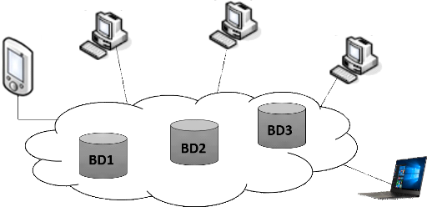

**Ecole Nationale des Sciences Appliquées**

**4eme année**

**Génie informatique**